НОВЕМБАР 2019. ГОДИНЕ

01.11.2019.г.
Ученици и наставници наше школе били су учесници такмичења Дани хлеба и сира у Пироту. такође су имали свој изложбени штанд са разним пекарским производима и производима из Креативне радионице ученика.

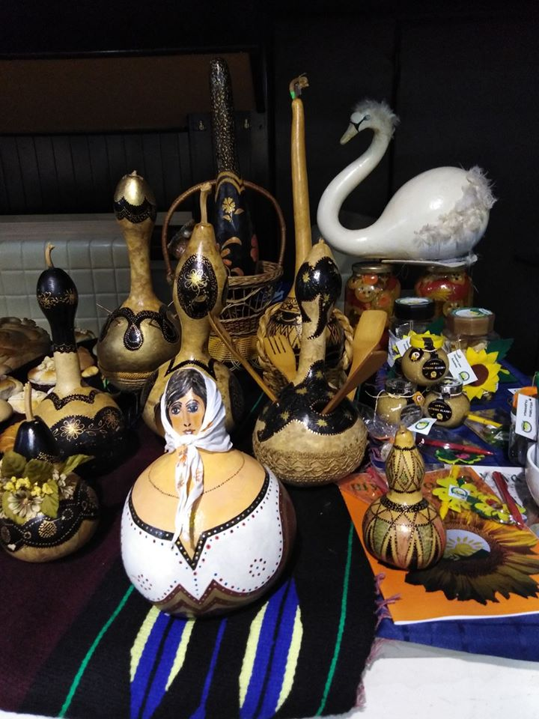

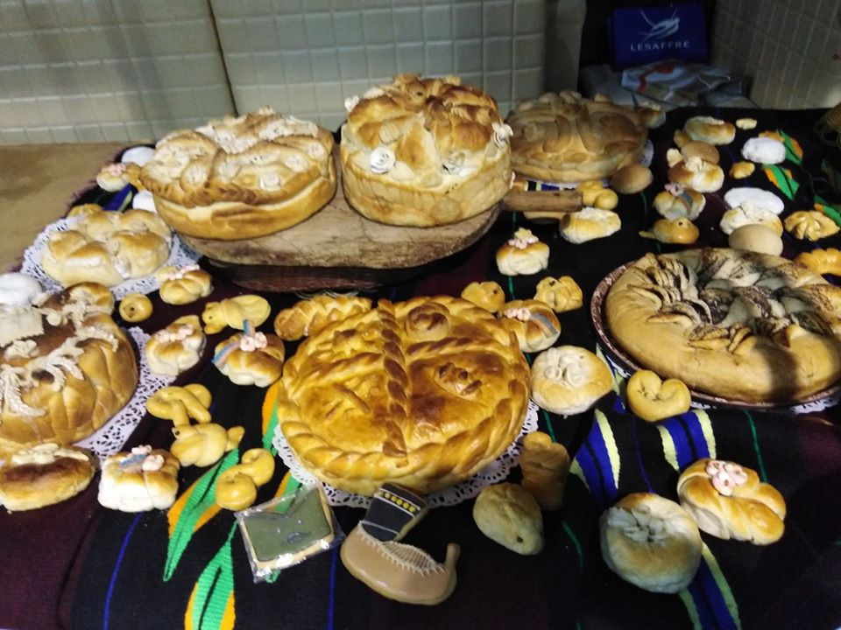

03 - 17.11.2019.г.
Еразмус + пројекат ,,Иновативна практична настава у пољопривреди" спроведен је у граду Сандански у Бугарској у периоду од 03. до 17. новембра. Учествовало је 17 ученика у пратњи 2 наставника. Пројекат је пружио нашим ученицима широк спектар практичне наставе. Ученици су се опробали у раду на органској фарми крава, пилићари, месари, млекари, на њиви и у пластеницима. На крају пројекта ученици су добили сертификате о успешно обављеној пракси и свим активностима предвиђеним пројектом.
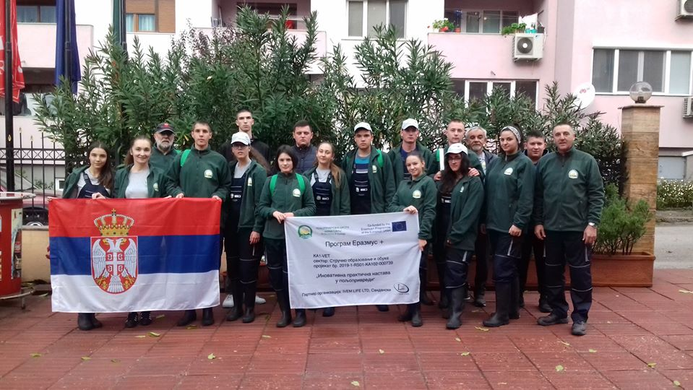
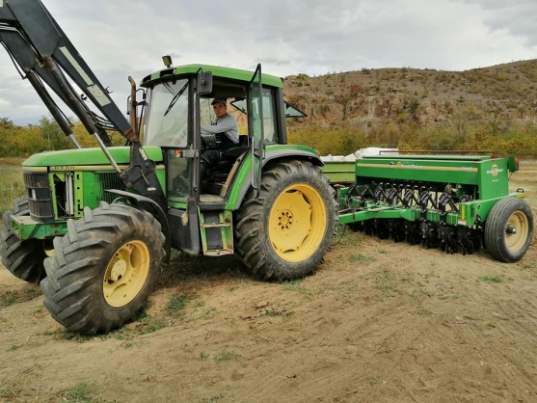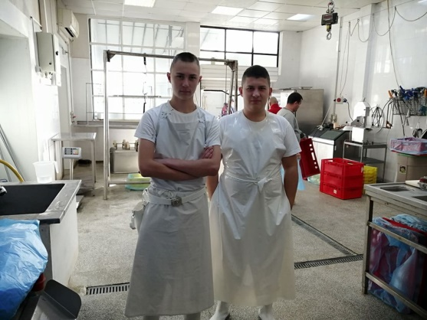
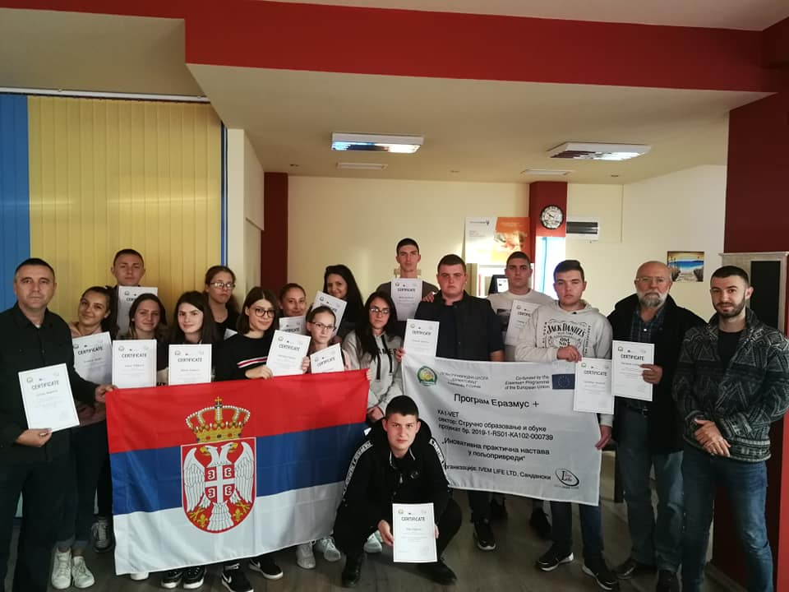
13.11.2019.г.
Трећа Пекаријада у Београду у организацији фирме Lesaffre и додела награда победницима у свечаној сали Мадленијанум. Представници наше школе били су гости на овој манифестацији и тако подржали сарадњу коју наша школа традиционално има са фирмом Lesaffre на Пекарским данима.
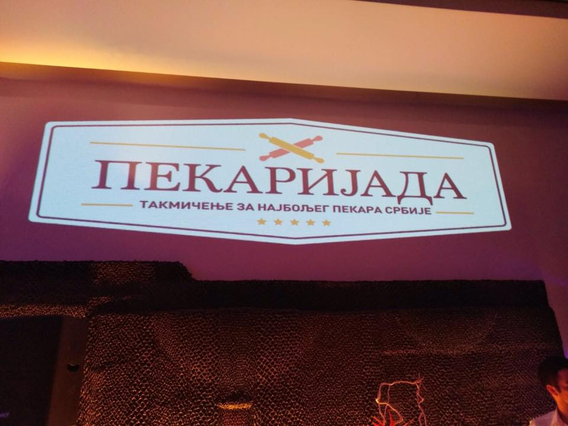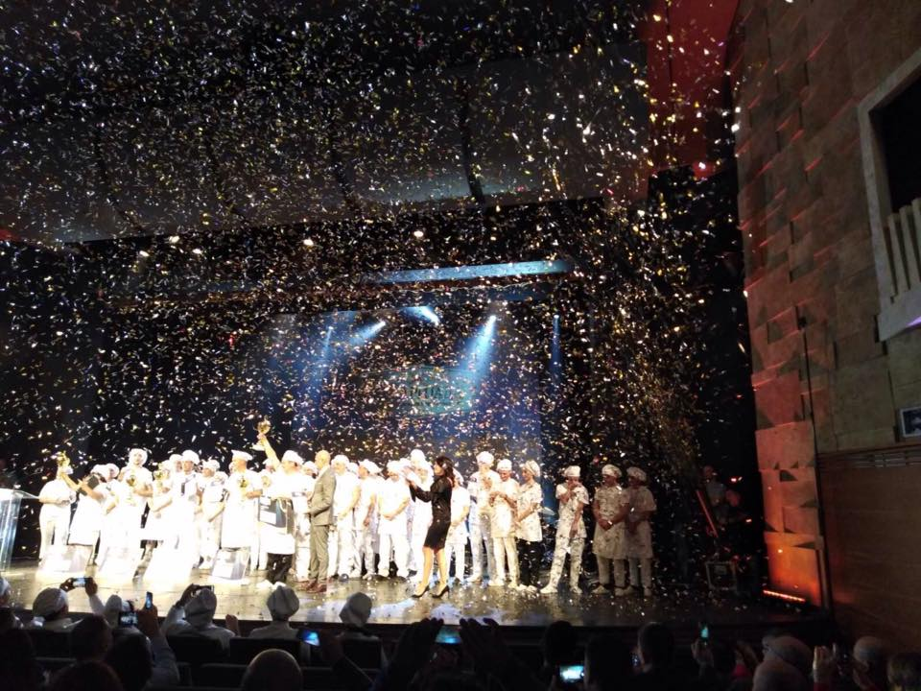

15 - 17.11.2019.г.
Одржана је редовна скупштина Удружења средњих стручних школа у подручју рада пољопривреда, производња и прерада хране на Дивчибарама и састанци стручних већа пољопривреде, прераде хране, ветринарске медицине и математике.
